ФЕДЕРАЛЬНОЕ ГОСУДАРСТВЕННОЕ АВТОНОМНОЕ ОБРАЗОВАТЕЛЬНОЕ УЧРЕЖДЕНИЕ ВЫСШЕГО ОБРАЗОВАНИЯ

«НАЦИОНАЛЬНЫЙ ИССЛЕДОВАТЕЛЬСКИЙ УНИВЕРСИТЕТ ИТМО»

Факультет безопасности информационных технологий

Направление 10.03.01 «Информационная безопасность»

Дисциплина:

«Схемотехника средств защиты информации»

**ОТЧЕТ ПО ЛАБОРАТОРНОЙ РАБОТЕ № 3**

Исследование схем логических элементов

**Выполнил:** Лукина Д.С.

Студент гр. N3464

**Проверил: _______________**

Елсуков А.И.

**Кол-во баллов:**

Санкт-Петербург

2019 г.

Цель: исследование схем логических элементов.

Задачи:

* исследование схемы логического элемента И-НЕ;
* исследование схемы RS триггера.

1. **Теоретическая часть**

Логические элементы — устройства, предназначенные для [обработки информации](https://ru.wikipedia.org/w/index.php?title=%D0%9E%D0%B1%D1%80%D0%B0%D0%B1%D0%BE%D1%82%D0%BA%D0%B0_%D0%B8%D0%BD%D1%84%D0%BE%D1%80%D0%BC%D0%B0%D1%86%D0%B8%D0%B8&action=edit&redlink=1) в [цифровой форме](https://ru.wikipedia.org/wiki/%D0%A6%D0%B8%D1%84%D1%80%D0%BE%D0%B2%D0%BE%D0%B9_%D1%81%D0%B8%D0%B3%D0%BD%D0%B0%D0%BB).

**Логический элемент НЕ**

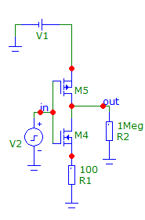

Таблица 1 – таблица истинности элемента НЕ

|  |  |  |  |
| --- | --- | --- | --- |
| **in** | **out** | **M4** | **M5** |
| +5 В | 0 В | Закрыт | Открыт |
| 0 В | +5 В | Открыт | Закрыт |

**Логический элемент И-НЕ**

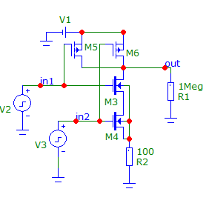

Таблица 2 – таблица истинности элемента И-НЕ

|  |  |  |  |  |  |  |
| --- | --- | --- | --- | --- | --- | --- |
| **in1** | **in2** | **out** | **M3** | **M4** | **M5** | **M6** |
| 0 В | 0 В | +5 В | Закрыт | Закрыт | Открыт | Открыт |
| 0 В | +5 В | +5 В | Закрыт | Открыт | Открыт | Закрыт |
| +5 В | 0 В | +5 В | Открыт | Закрыт | Закрыт | Открыт |
| +5 В | +5 В | 0 В | Открыт | Открыт | Закрыт | Закрыт |

**RS триггер на элементах И-НЕ**

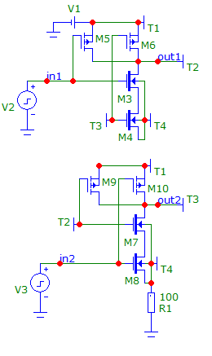

Таблица 3 – таблица истинности элемента И-НЕ

|  |  |  |  |
| --- | --- | --- | --- |
| **in1** | **in2** | **out1** | **out2** |
| 0 | 0 | - | - |
| 0 | +5 | +5 | 0 |
| +5 | 0 | 0 | +5 |
| +5 | +5 | Пред. | Пред. |
| in1 | in2 | out1 | out2 |

1. **Модель в microcap**

Моделирование схемы логического элемента И-НЕ, выполненного в microcap, представлено на рисунке 1, выходные характеристики – на рисунке 2.

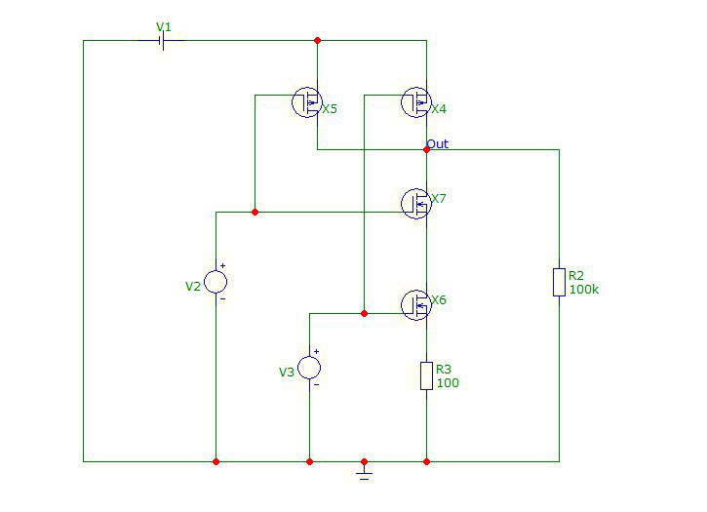

Рисунок 1 – Схема элемента И-НЕ

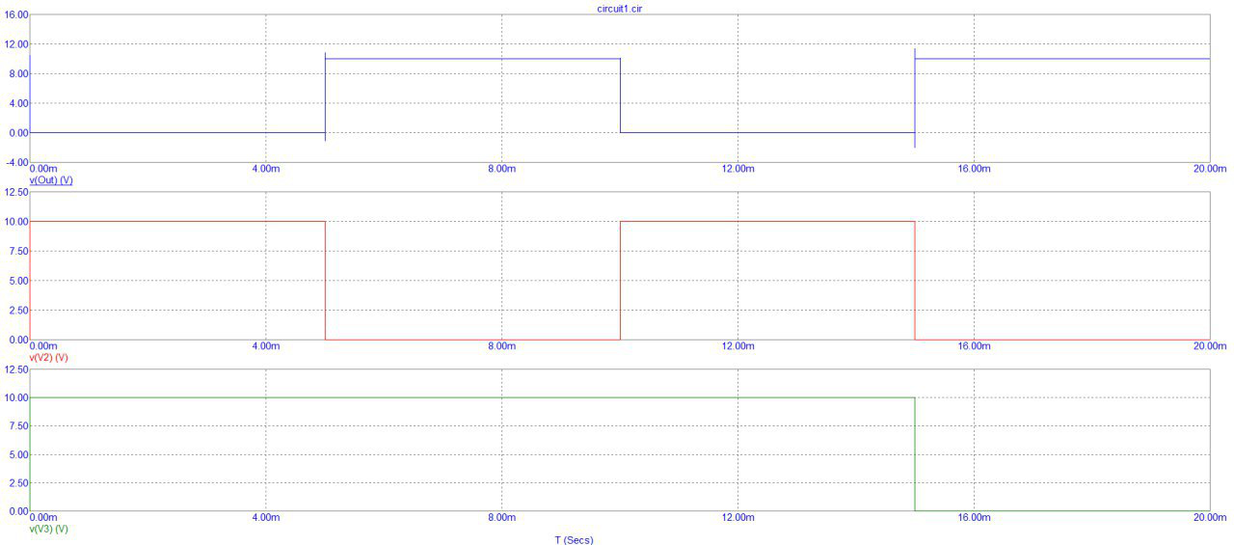

Рисунок 2 – Результаты моделирования

1. **Блок-схема измерительной установки**

Блок-схема измерительной установки представлена на рисунке 3.

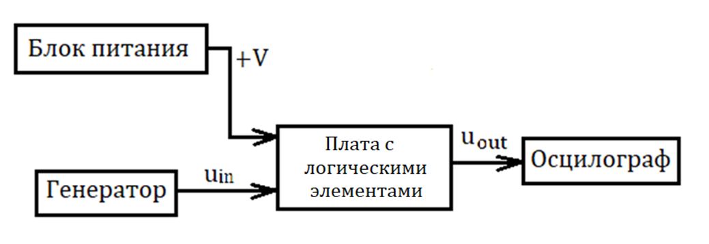

Рисунок 3 - Блок-схема лабораторной установки

1. **Результаты измерения, полученные в ходе выполнения ЛР**

На установке необходимо собрать схему, изображенную на рисунке 4.

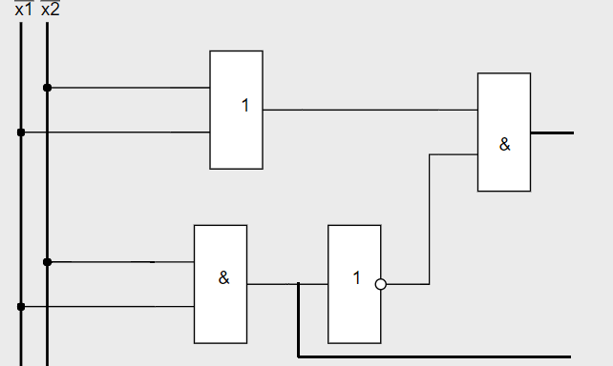

Рисунок 4 – Логическая схема

Результат работы схемы представлен в таблице 4.

Таблица 4 – Таблица истинности логической схемы

|  |  |  |
| --- | --- | --- |
| **in1** | **in2** | **out** |
| 1 | 1 | 0 |
| 1 | 0 | 1 |
| 0 | 1 | 1 |
| 0 | 0 | 1 |

1. **Выводы**

В результате лабораторной работы на установке была собрана логическая схема, исходя из таблицы истинности, данный элемент является элементом И-Не.